**GUIA DE APRENDIZAJE UNIDAD 1 N° DE GUÍA: 2**

**RECURSO:** <https://www.youtube.com/watch?v=CX4nAKEN3QM>

**Escuchar:** <https://www.youtube.com/watch?v=MpK8zgG9oV0>

ASIGNATURA: Música

NOMBRE ESTUDIANTE: ______________________________________________________

CURSO: 3° Básico LETRA: ______ FECHA: __________________

O.A: Escuchar cualidades del sonido (altura, timbre, intensidad, duración) y elementos del lenguaje musical (pulsos, acentos, patrones, reiteraciones, contrastes, variaciones, dinámica, tempo, preguntas-respuestas, secciones, A-AB-ABA) y representarlos de distintas formas.

Actividad:

Lee este mapa conceptual y luego escucha música folklórica <https://www.youtube.com/watch?v=QaCVsohC2jo> . diferencia la altura , duración , intensidad y timbre de estos clásicos de nuestro país .

Diferencia que música es de la ZON NORTE ,CENTRO Y SUR de Chile .

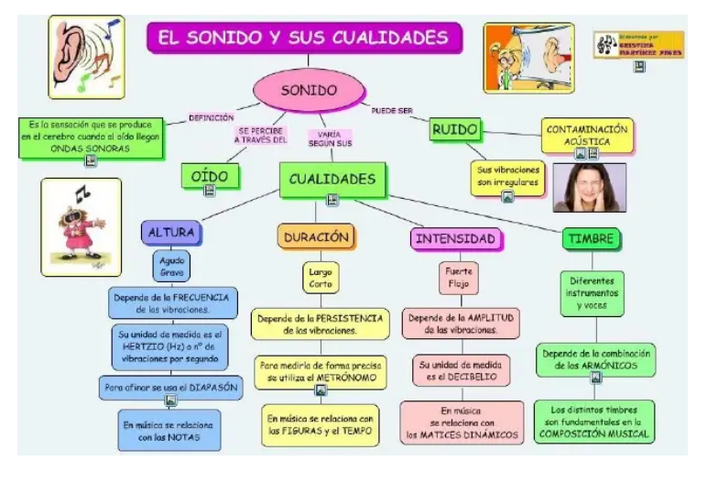

Responde las siguientes preguntas :

# ¿Qué es una overtura ?

# ¿Quién es Gastón Soublette?

?

__________________________________________ _______________________________________

__________________________________________ _______________________________________

__________________________________________ ________________________________________